Обучение молодежи в школе подготовки вожатых.

Федеральное государственное бюджетное образовательное учреждение «Всероссийский детский центр «Океан» (далее – Центр) организует набор молодежи для обучения в школе подготовки вожатых (далее – ШПВ)
с дальнейшим трудоустройством (заработная плата 20 – 23 тыс. рублей).
На обучение в ШПВ приглашается молодежь в возрасте от 18 до 26 лет. Прием документов осуществляется до 15 января 2023 года. Дни заезда 25-26 января 2023 года, начало обучения 27 января 2023 года.
Право обучения в ШПВ имеют лица, заключившие с Центром договор
на обучение сроком на три месяца. По итогам успешного прохождения аттестации в виде квалификационного экзамена с кандидатом заключается трудовой договор сроком на один год. Для них устанавливается шестидневная 40-часовая рабочая неделя.
Слушателю, обучающемуся в ШПВ, выплачивается стипендия в размере 14 тыс. рублей, а также предоставляется общежитие гостиничного типа (проживания по 2-3 человека) и питание с дотацией 70 %.
Анкета кандидата в Школу подготовки вожатых ВДЦ «Океан» 2023 года (зима)
1 | ФИО (полностью)
2 | Дата рождения
3 | Адрес проживания
4 | Контактный телефон
5 | E-mail
6 | Ссылка на аккаунты в социальных сетях (Вконтакте, Одноклассники, Инстаграм и др.)
7 | Семейное положение, дети
8 | Опыт работы
9 | ФИО родителей / Место работы, контактные данные
11 | Образование
12 | Название учебного заведения, факультет, курс (полностью без аббревиатур)
13 | Дополнительное образование
14 | Были ли участником океанских программ (если да, то каких)?
15 | Есть ли опыт работы с детьми (если да, то какой)?
16 | Состоите ли в какойнибудь общественной организации?
17 | Владеете ли иностранными языками? (уровень)
18 | Есть ли татуировки на теле? (размер, часть тела)
19 | Есть ли вредные привычки?
20 | Над чем Вам надо работать в своем характере?
21 | Вы общительный человек?
22 | Не боитесь ли Вы трудностей в работе?
23 | Ваше хобби, увлечения
24 | Имеете ли награды? Какие?
25 | Есть ли у Вас проблемы со здоровьем (укажите их)?
26 | Имеются ли у Вас приводы в полицию, судимости?
27 | Готовы ли Вы работать по контракту 2 года?
28 | Есть ли у Вас действующий сертификат о прохождении вакцинации от Ковид-19 на летний период?
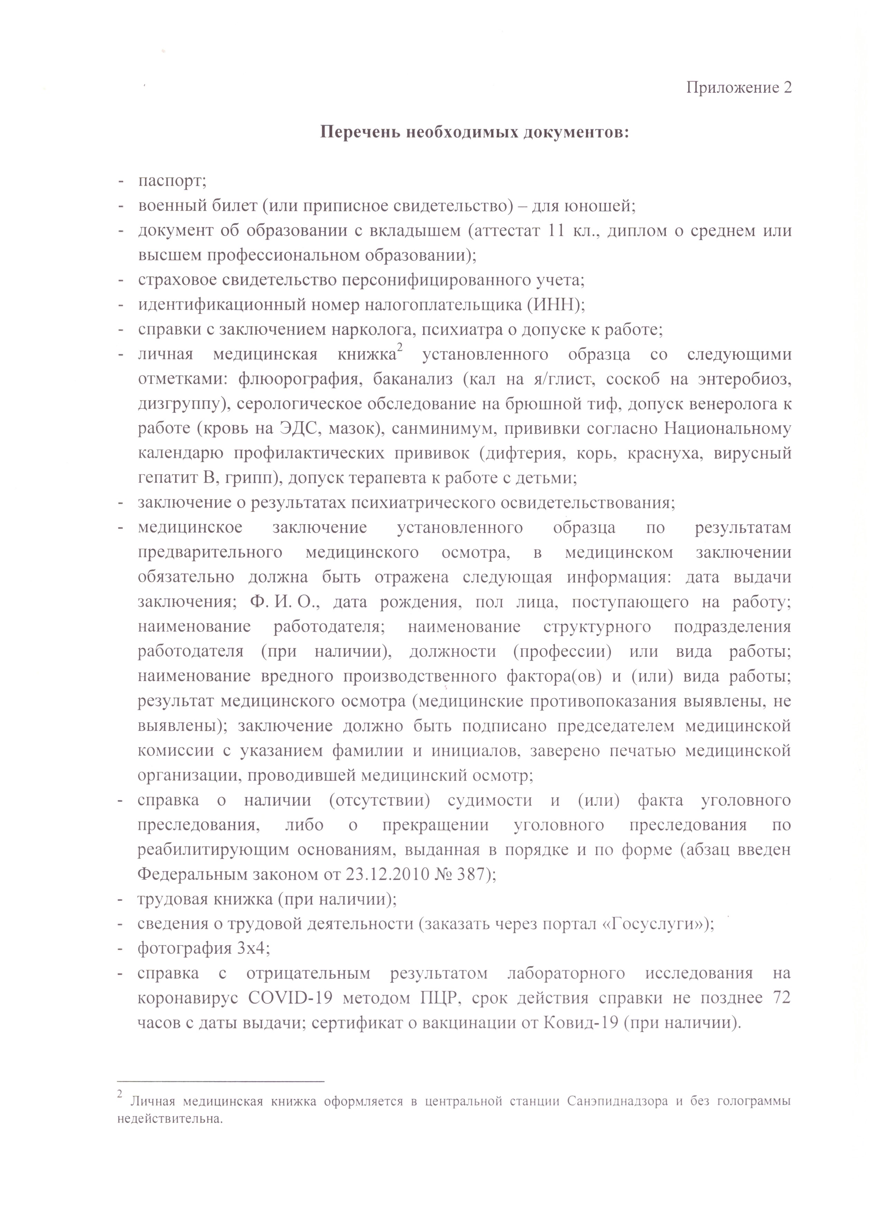

К анкете обязательно прилагается фотография!

